Advertidos errores en la Ley Foral de Presupuestos Generales de Navarra para el año 2019, publicada en el Boletín Oficial del Parlamento de Navarra número 159 de 22 de diciembre de 2018, se procede a efectuar la oportuna rectificación:
– En el artículo 8.2.a) la referencia al "Servicio de Apoyo a la Gestión Clínica" debe sustituirse por "Servicio de Apoyo a la Gestión Clínica y Continuidad Asistencial", por lo que donde dice:
“a) Servicio de Gestión de la Prestación Farmacéutica; Servicio de Gestión Económica y de Profesionales de Salud Mental; Servicio de Apoyo a la Gestión Clínica, Servicio de Gestión, Información y Evaluación, Servicio de Admisión y Atención al Ciudadano, Servicio de Personal y Relaciones Laborales y Servicio de Administración y Servicios Generales del Complejo Hospitalario de Navarra; Servicios de Profesionales y Servicios de Gestión Económica y Servicios Generales de Atención Primaria, del Área de Salud de Tudela y del Área de Salud de Estella/Lizarra; Servicio de Urgencias Extrahospitalarias; Servicios de Atención Primaria y Continuidad Asistencial de Tudela y Estella; Servicio de Cuidados Asistenciales de Salud Mental, Servicio de Cuidados Asistenciales y Atención Domiciliaria y Servicios de Cuidados Asistenciales del Área de Salud de Tudela y del Área de Salud de Estella/Lizarra; Servicio de Sistemas de información Sanitaria; Servicio de Apoyo a la Gestión Clínica y Continuidad Asistencial de Primaria y Servicios de Promoción de la Salud Comunitaria, y Servicio de Epidemiología y Prevención Sanitaria, Servicio de Salud Laboral, Servicio de Gestión Económica y de Profesionales, Servicio de Seguridad Alimentaria y Sanidad Ambiental del Instituto de Salud Pública y Laboral de Navarra, Servicio de Régimen Jurídico y resto de servicios del Servicio Navarro de Salud­ Osasunbidea: 52.416,14 euros”.
Debe decir:
“a) Servicio de Gestión de la Prestación Farmacéutica; Servicio de Gestión Económica y de Profesionales de Salud Mental; Servicio de Apoyo a la Gestión Clínica y Continuidad Asistencial, Servicio de Gestión, Información y Evaluación, Servicio de Admisión y Atención al Ciudadano, Servicio de Personal y Relaciones Laborales y Servicio de Administración y Servicios Generales del Complejo Hospitalario de Navarra; Servicios de Profesionales y Servicios de Gestión Económica y Servicios Generales de Atención Primaria, del Área de Salud de Tudela y del Área de Salud de Estella/Lizarra; Servicio de Urgencias Extrahospitalarias; Servicios de Atención Primaria y Continuidad Asistencial de Tudela y Estella; Servicio de Cuidados Asistenciales de Salud Mental, Servicio de Cuidados Asistenciales y Atención Domiciliaria y Servicios de Cuidados Asistenciales del Área de Salud de Tudela y del Área de Salud de Estella/Lizarra; Servicio de Sistemas de información Sanitaria; Servicio de Apoyo a la Gestión Clínica y Continuidad Asistencial de Primaria y Servicios de Promoción de la Salud Comunitaria, y Servicio de Epidemiología y Prevención Sanitaria, Servicio de Salud Laboral, Servicio de Gestión Económica y de Profesionales, Servicio de Seguridad Alimentaria y Sanidad Ambiental del Instituto de Salud Pública y Laboral de Navarra, Servicio de Régimen Jurídico y resto de servicios del Servicio Navarro de Salud-Osasunbidea: 52.416,14 euros”.
– En la enmienda in voce núm 72, página 56, donde dice:
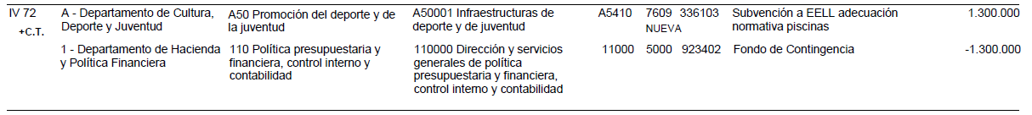
Debe decir:
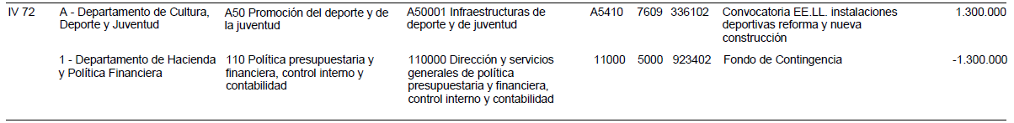
Pamplona, 13 de febrero de 2019
La Presidenta: Ainhoa Aznárez Igarza

